1863年的清俄勘界之战，是怎样逐步升级的？

原创罗马主义[灼识新维度](javascript:void(0);)

**灼识新维度**

微信号gh_4c12eeda5979

功能介绍不一样的视角，不一样维度，带来全新观点，全新认知升级

2021-02-26[原文](https://mp.weixin.qq.com/s?__biz=MzU0Mjc2OTkzNQ==&mid=2247489178&idx=1&sn=c14f278aa00dbd4b5be5d4637032728d&chksm=fb14c0facc6349ecc7aa1a7e8538605c544a19fe467fc6b37f5a553c70b6f18850cc9a95d972&scene=27#wechat_redirect&cpage=0)

收录于话题

#晚清沧海事

75个

**新疆沦陷（三）**

晚清沧海事下卷13

**作者|罗马主义**

几个月以前……

额科托卡伦的守将杨继，目送着第四批自愿戍边的穆斯林离开以后，心里总觉得怪怪的。

额科托卡伦，是一个很大的边境哨所，或者说是边境堡垒也可以，位于齐钦卡伦，鄂尔果珠勒卡伦和格根卡伦等等，这些一线哨所的背后，是一个肩负纵深防御的哨所，兼具中转站的作用。

当第一批自愿戍边的穆斯林路过的时候，杨继很感动，他没有想到，当今天下，居然还有这样的义士！但是第二批到来的时候，他就有点诧异了，怎么好人这么多？

当第3批，第4批自愿戍边的穆斯林，路过的时候，杨继就觉得这事有点不对劲了，但又说不上，到底是哪里不对劲。

杨继觉得，这个世界上，有一个雷锋是正常的事，如果有十个雷锋，那是这个时代的造化，可是如果同时出现一千个雷锋的话，这事一定有问题。

现在陆陆续续的，居然有上千名志愿戍边的穆斯林，不图名，不图利，冒着掉脑袋的危险，分别前往前线各个极端艰苦的要塞，他们到底图什么呢？

几个月来，杨继的脑子里，一直在琢磨这件事，但是他确实想不清楚，难道这中间，有什么他不知道的油水吗，或者在这混一圈回去以后，他们能得到什么更大的好处吗？

几个月以后……

1863年7月初的一天，杨继正在城里清点库房，突然听到城墙上有人吹响了号角，于是赶紧三步并作两步，匆匆地登上了城墙。

一上了城墙，杨继就看见，从齐钦卡伦方向，有一队骑兵正在飞速的向这里疾驰，后面很远的地方，也有尘土飞扬，似乎还有追兵。

于是杨继立刻下令，鸣锣备战，在锣声的催促下，士兵们纷纷各就各位，做好了战斗准备，额科托卡伦驻有军民六百多人，所以战斗实力很强。

等到这队骑兵靠近了以后，杨继发现，他们原来是清军，于是就准许他们进城，这些人带来了一个噩耗，齐钦卡伦陷落了，所有的人都战死了，他们是侥幸苦战逃出来的。

看着这些风尘仆仆，一身是血的士兵，杨继忽然觉得，他们似乎很面熟，但是一时又想不起来了，是在哪儿见过他们！

问完了齐钦卡伦失陷的经过以后，他立刻安排这些人，先吃顿饱饭，然后再去休息休息，到时候听他吩咐。

安顿好了这些人以后，杨继立刻派人传信给伊犁将军常清，通知他俄军入侵的消息。

然后他就开始上城布防，看着城上部署的差不多了，他又下来巡视城门的防守。

当他检查完城门的状况后，满意的准备离开时，一回头，突然发现，刚才从齐钦卡伦逃回来的那十几个人，正挡在了他的面前……

……

根据康斯坦丁·考夫曼的计划，俄国将总计动员第42，57步兵师，以及第2奥伦堡哥萨克骑兵师，第7哈萨克骑兵师，还有下属的41个独立营，第22丶37丶39丶56炮兵旅，72个独立侦察连，共26,000人左右的军队，分四路发动入侵。

不过由于后勤问题，以及拿不准，到底能不能得到穆斯林叛军的支持，所以俄军一开始的时候，只派出了2000多人，进行试探性进攻。

为什么俄国人只派了这么少的人来试探呢？因为在1862年的首次入侵中，由于穆斯林未按约定出现，俄军单独迎击清军，都吃了小亏。

1862年6月22日，鄂尔果珠勒把总文良，率领驻军反击俄国入侵者，斩杀数十人，击退了俄军的入侵，一度追入俄罗斯境内。

1862年10月20日，俄国军队入侵齐钦卡伦，掠夺附近村庄的人畜财物，守将邵光发兵突袭，杀俄兵43人，把他们的尸体，全部都悬挂在，通往俄罗斯边境的路上。

所以在1863年2月17日，俄国驻大清全权大使，尼古拉·伊格那提耶夫，在北京对当时主政的恭亲王奕訢，控诉清军这些“暴行”，强烈要求严惩擅杀俄兵的清军将士，同时应该大笔的赔钱。

不过在那个弱肉强食的时代，没人把战败者，当成一回事。

恭亲王奕訢一听，哟！原来你们俄国人这么不能打，那对不起，你什么要求，我都不能答应你，所以在边境谈判中，否定了他的一切要求。

气的俄国大使，只能留下了一堆，诸如“你给我等着，有种别跑，老子找人去！”“晚上你给我小心点，有人会砸你家窗户”之类的狠话，别无办法。

除此之外，还有一个，同样让俄国人很谨慎的原因是，俄国人的军事技术，相比于英国人和法国人，是要落后很多的，对大清并没有碾压优势。

虽然早在彼得大帝的时候，俄国人就建立了兵工厂，可是到了现在，还是缺乏设计能力，所有的主战武器，都是仿制品，而且质量低劣。

到了这个时候，俄国住西伯利亚的军队中，大部分还装备着前膛M1844燧发滑膛枪，仿法国沙勒维尔1777式，是拿破仑时代的老古董。

只有一部分军队，装备了M1861来复枪，不过，那也是美国人帮助生产设计的。

而清军到了这个时候，在边境上的大部分部队，虽然依然使用的是老式的火绳枪，但是也有一些精锐部队，装备了英国人的恩菲尔德M1853式步枪和米尼弹。

所以，俄军虽然有火力优势，但是远远没有达到，英法军队那种压倒性的优势。

不久之前，在克里米亚战争中，他们和英法军队作战的时候，由于武器落后，更多的也是靠的白刃战，而清军恰恰不怕白刃战。

其次，俄军的火炮也不是很强，俄军主要使用的是18磅的格尔尼科夫滑膛炮攻城，这种炮虽然口径比较大，但是由于俄国人的冶金技术落后，所以非常的笨重。

再加上火药配方也不如英法科学，所以攻城的时候，威力并不是很大，通常需要，花上百颗实心炮弹，才能轰塌城墙。

由于体型巨大，再加上需要的炮弹众多，所以运输极其困难，严重影响军队的行进速度，因此能发挥的作用，也很有限。

所以，摆在俄军面前的问题是，它要攻克清政府在边境设置的十几座卡伦，如果没有足够数量的大口径火炮，基本上就只能采用云梯或者坑道战术，那不知道要死多少人，才能攻下一座卡伦。

而如果要带着大量的大炮的话，军队的行进速度，就会慢的像蜗牛。这可是一块和四川差不多大的土地，人烟稀少，基本没路。

在从一座卡伦，到另一座卡伦之间的遥远路程，以及等待大炮轰倒城墙的日子里，士兵还是要吃饭的，炮弹也是需要运送的，因此后勤压力很大。

而且如果攻城的速度太慢，清军听到了消息，就会派出援军，到时候，清军就会以这些卡伦为依托，和俄军开展野战，所以带炮也不一定必胜。

因此，要实现康斯坦丁考夫曼的计划，最好的办法，就是要有内应，不战拿下这些卡伦，然后才可以调集大军，带上大炮，迅速的向塔尔巴哈台和伊犁进军，这样后勤上才能有保障。

所以一切的关键，就是有没有人帮助俄军，打开卡伦的大门。

但是这一次，穆斯林没有食言，俄军走到哪里，哪里的卡伦就打开了大门，齐钦，格根，鄂尔果珠乐等等一系列卡伦，纷纷被穆斯林叛军拿下，献给了俄国人。

当前线实际总指挥，格拉希姆·科尔帕科夫斯基，收到了这些消息以后，大喜过望，立刻增派了一万多人，分别支援，正在向前运动中的四路先锋，这样，侵入中国境内的俄军，就达到了1万多人了。

现在，“拿下”了齐钦卡伦的瓦西里.谢罗夫，和“拿下”了格根卡伦的尼古拉·威里夫金，两支部队在额科托卡伦下会师了。

在他们的队伍里，还有数百名穆斯林叛军，不过为了不被额科托卡伦里的敌人发现，全都藏在远处，与此同时，还有一支俄军4000人的后援部队，也在赶往这里。

不过，他们估计，自己最多只会在这里，呆上一两天，因为穆斯林的叛匪，已经化装成败兵，成功的渗入了额科托卡伦里，按照约定，等俄军围城以后，他们就会伺机打开城门，到时候俄军一拥而入，就可以结束战斗了。

……

杨继刚刚检查完城门的状况，猛地一回头，突然看见，那十几个才逃出来的清军，全挡在了自己的面前，把自己堵在了阴森森的城门洞里，吓了他一跳，于是，他下意识的抓紧了腰间的刀柄。

不过，这些人似乎并没有恶意，他们只是前来请求，帮助守城而已，比如把守眼前的这个城门之类的，好让他们有机会杀敌报仇。

听到他们这么一说，杨继这才松了一口气，手悄悄的从刀柄上滑了下来，于是就立刻一口答应，把这些人，安排在这个城门，担任守卫了。

……

如果我们看地图的话，我们会发现，俄军这次进攻的方向，更靠近外蒙古，当时也是中国的领土，所以乌里雅苏台将军明谊，第一个得到了俄军入侵的消息，立刻开始向朝廷汇报。

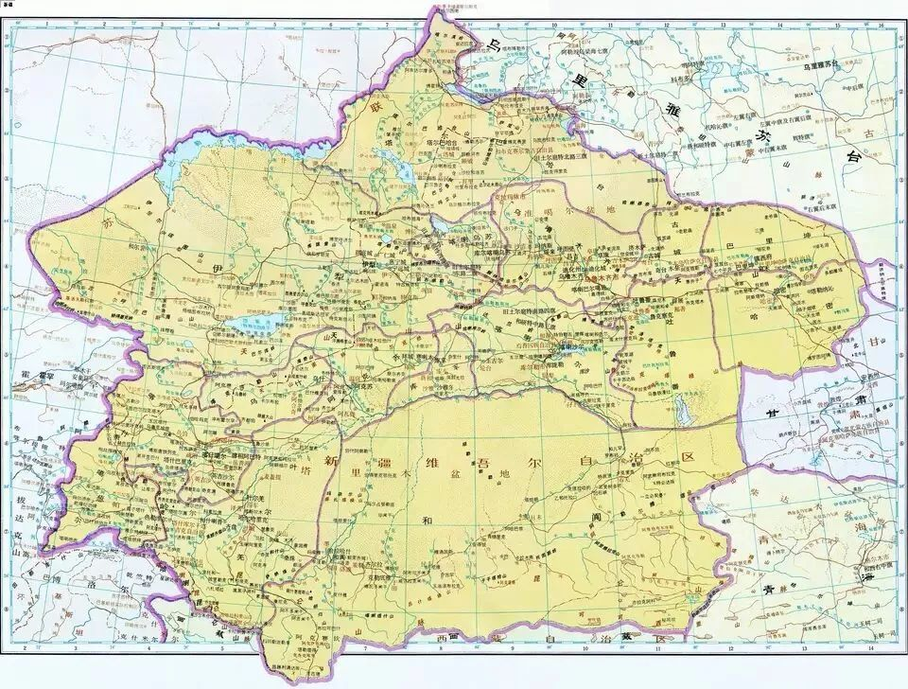

不久之后，巴里坤领队大臣讷尔济，乌鲁木齐都统额宸也得到了消息，纷纷向朝廷奏报，那么伊犁将军常清，他得到消息了吗？

当然得到了，但是他却向朝廷奏报，只是俄人骚扰而已，并不严重。

常清之所以谎报军情，是因为害怕朝廷怪罪他，在和俄国人的勘界谈判中，处置不利，挑起了战火。

再加上根据他得到的消息，似乎入侵的俄军人数并不是很多，好像只有几百人，而且他也不知道，穆斯林已经跟俄国人勾结在一起了。

所以在他看来，也许只是一场小规模的侵扰而已，因此他准备自己解决。

于是，他亲自带着一支几千人的部队，主要由锡伯索伦和准噶尔骑兵组成，前去收复这些失陷的卡伦，先从最南边的鄂尔果珠勒卡伦开始。

不过，他并不知道，俄军现在已经开始发动全面进攻了，在这个方向上，新派上来了3000多名援兵，正携带着18磅格尔尼科夫滑膛炮，先进的M1861步枪，前往支援迪米德里·诺曼诺韦斯基率领的南路军，此时，他们正在前往铁克力方向。

……

索府里，妥得璘兴冲冲的对索焕章说：“前面送消息来了，我们和俄国人联系上了，现在已经帮助他们，拿下四座卡伦了，听说常清也准备要带兵出征了。

索兄弟，这次全靠你的妙计，终于这俄国人攻进来了，清妖也要调兵到边境上去了，你可是居功至伟啊！

那么，咱们是不是也该趁虚而入，抓紧举事了？”

“杨春那边怎么样了？”索焕章没有直接回答妥得璘的问题，反而问起了杨春的行踪。

“黑头缠回（黑山派维吾尔人）同意和我们联手，但是不愿意尊教主为王，非要推自己的和卓为王，让我们听他们的，现在正僵着呢。”妥得璘说道。

“鄂对家族绝不会反清，这群黑头缠回，不知道在想什么！”索焕章轻蔑的笑了一笑。

妥得璘听了，微微的愣了一下，然后他突然想到，这谈话好像偏离主题了，于是他说道：“索兄弟，库车那边你不用担心，阿克苏和奇台我们也安排好了，伊犁的兄弟随时都在等我们的号召了，但是咱们什么时候动手？”

“现在还太早。”索焕章摇了摇头说道：“你想过没有？万一常清把俄国人打败了怎么办？我们现在动手，他以得胜之军回师，你想过后果吗？”

“这怎么可能？”妥得璘听到了索焕章这句话，不由的有点意外，接着说道：“俄国人洋枪洋炮，威猛无比，我听前面的兄弟说，他们正在往这里增兵”。

然后他又非常有把握的说道：“常清那个纨绔子弟，只知道贪污受贿，怎么可能打的过俄国人？！”

“洋枪洋炮？”索焕章鄙夷的笑了笑：“俄国人不是英夷，而且在草原上打仗，关键是骑兵。俄夷的哥萨克骑兵，未必打得过锡伯索伦。

再说，就算常清不行，但是他手下还有很多宿将，会帮他出谋划策的，所以胜负很难讲。

而且巴里坤的清军，讷尔济的人还没有调开，他们战斗力也很强，再加上不久之前，还买了很多洋枪，咱们现在动手，他们一旦来援，咱们也没有把握打得过他们。

所以，我们必须确保常清战败，让他把所有的人都调过去。”

“哦……”妥得璘听完索焕章的说法，不由的也有点忧虑，于是追问道：“那咱们该怎么办？”

“那就让常清彻底打个大败仗！”索焕章恶狠狠的对妥得璘说道，然后伏在他耳边，窃窃私语道：“你让……”

听罢索焕章的计谋，妥得璘恍然大悟……

……

常清带领着五千多锡伯索伦和准噶尔营的骑兵，离开了伊犁，一路风驰电掣，迅速的逼近了额尔果珠勒卡伦。

不过前锋在攻打敌军的时候，吃了点小亏，发现敌军不是几百人，而是已经变成了3000多人，枪炮好像和以前也不一样了，火力极猛。

这让常清有点儿惊讶，原来俄国人不是骚扰，而是全面入侵，于是他赶紧召开军事会议，和手下商量对策。

根据前锋传回来的信息，俄军的枪炮，虽然比以前凶猛了很多，但是大部分都是步兵，骑兵好像并不是很多。

于是就有将领提议，我们假装战败，把俄军诱离坚固设防的卡伦，让他们到草原上来，我们再和他们决战。

等到敌人布阵以后，我们不硬攻，只是在两翼骚扰，引诱对方的骑兵出战，如果对方接战，我们就把他们引离对方的主阵，让他们失去步兵的支援，利用数量优势消灭对方。

如果对方不出战，我们就分兵绕到敌人的后方去，袭击他们的后队，断绝粮道和补给，让他们进退两难。

等到对方难以首尾兼顾之时，必然分兵应付，我们就可以乘俄夷步兵队形混乱之际，再伺机发动猛攻，必可大获全胜。

常清一听，觉得很有道理，心想，俄军既然是以步兵为主，虽然枪炮甚猛，但是也必须要布成阵列才有用。

若是消灭了他们的骑兵，剩下的步兵移动缓慢，又要保持队形，我们总有机会能干掉他们，若是对方的骑兵不上当，那我们就耗死他们。

想到这里，常清不由得豪气冲天，心想，此役若是能大破俄军，自己必然会名垂青史，和卫青霍去病比肩。

于是，常清就批准了这个作战方案，准备把俄军诱往杜念子堡附近，进行决战，反正能打就打，不能打就撤。

在这几百公里的草原上，虽然有很多星星点点的村庄集市，但都是些芝麻大小的地方，也没有什么地方，是非守不可的，因此，这个战术，总是没有输的道理。

常清越想越高兴，就在这个时候，忽然有哨兵来报，说是有千余名附近的穆斯林，听说官军要打击俄夷，就自备战马武器，前来助战，首领正在等着召见。

常清听罢，顿时喜出望外，这可是雪中送炭，天上掉馅饼啊！于是他觉得自己击败俄军的把握，又大了几分，立刻让哨兵，把穆斯林首领带进来说话……

……

瓦西里.谢罗夫和尼古拉.威里夫金，包围了额科托卡伦，也准备好了突击队，只等夜幕降临，穆斯林打开城门之际，就发动决定性的攻击。

天渐渐的黑了，草原上的天空，少见的布满了乌云，笼罩着小山上的孤城，有几分异样的美。

不过瓦西里.谢罗夫对此毫不在意，他只是专注的盯着额科托卡伦的城墙上，等着那个关键的时刻。

夜半的时候，有一个灯光，按照约定的信号，闪了几下，瓦西里.谢罗夫看到以后，嘴角露出了一丝狞笑，他一挥手，俄军的突击队，迅速悄悄地向那个城门靠近了……

**欲知后事如何，请听下回分解，如果觉得本文可读，请点个在看和分享到朋友圈，谢谢大家。**

-End-